DEFENDER ANNONCE UN PROGRAMME DE TROIS ANS POUR LE DAKAR ET
LE CHAMPIONNAT DU MONDE DE RALLYE-RAID

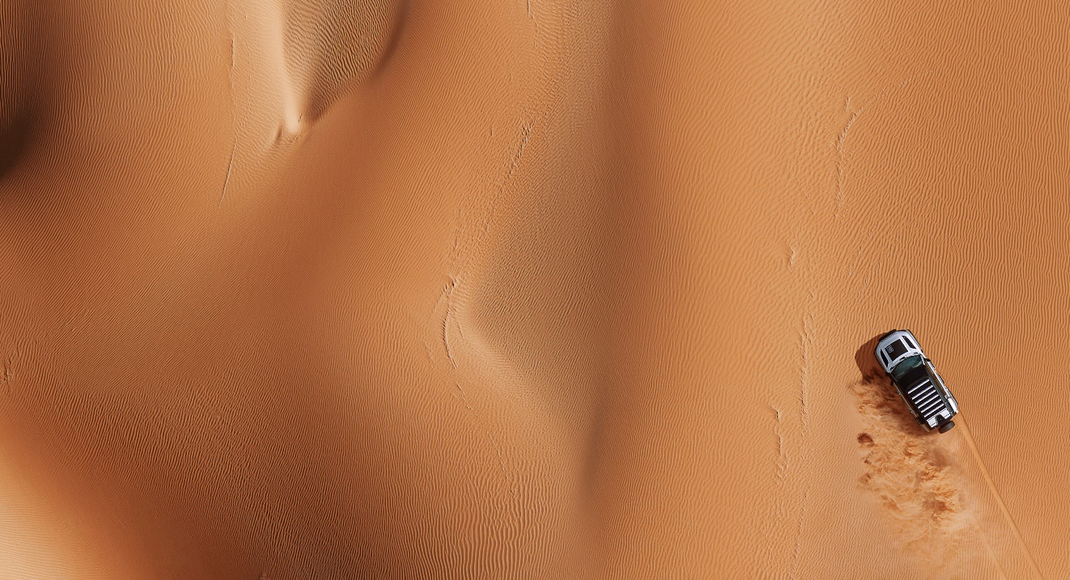

- Defender, la marque britannique de luxe à l’esprit d’aventure, participera à partir de 2026 au Dakar avec une équipe d’usine dans le cadre d’une campagne de trois ans du Championnat du monde de rallye-raid (W2RC) de la FIA.
- Defender sera engagé avec deux véhicules sur l’ensemble des cinq manches du W2RC et avec trois voitures lors de l’événement phare du championnat, le rallye Dakar.
- Defender concourra dans la nouvelle catégorie « Stock » – pour les voitures basées sur un véhicule de série – qui, à partir de 2026, sera conforme aux nouvelles réglementations largement révisées. Cela fait de cette classe la plate-forme idéale pour démontrer les capacités et la durabilité extrêmes du Defender.
- L’équipe d’usine Defender réalisera un programme complet d’essais et de développement cette année en vue de son premier Dakar en 2026.
- Le programme complète un accord pluriannuel en tant que partenaire automobile officiel du Dakar, qui prévoit la fourniture d’une flotte de véhicules de soutien et de reconnaissance spécialisés à partir de cette année.

Anvers – 3 janvier 2025 : À partir de 2026 Defender participera au Dakar – la compétition de sport automobile tout-terrain la plus exigeante au monde - avec une équipe d'usine, dans le cadre de la participation au Championnat du Monde FIA ​​des Rallyes-Raid complet (W2RC).
À compter de 2026, le programme d’usine Defender, d’une durée de trois ans, prévoira une participation de deux voitures durant les cinq manches du W2RC, et d’une troisième voiture inscrite chaque année au Dakar, l’événement phare du Championnat.
De 2026 à 2028, les voitures Defender concourront dans la catégorie « Stock » de la FIA – pour les voitures basées sur un véhicule de série – à l’occasion du rallye Dakar et du W2RC complet. Une mise à jour des réglementations sportives et techniques de cette catégorie majeure sera mise en œuvre pour 2026, ce qui la rendra nettement plus compétitive et en fera la plate-forme idéale pour démontrer les capacités et la robustesse extrêmes du Defender.
Defender est fait pour le Dakar. Ses capacités intrinsèques et son architecture D7x (« x » pour extrême) reposent sur une construction monocoque légère en aluminium, aboutissant à la création d’une structure de carrosserie rigide. Celle-ci est trois fois plus rigide que les conceptions traditionnelles de châssis en échelle, offrant ainsi des bases idéales pour résister aux conditions extrêmes du Dakar.
Un programme complet de développement du Defender pour la compétition rallye-raid est déjà en cours et donnera lieu à un essai à l'automne de cette année, suivi du lancement d’une équipe complète avant le Dakar 2026.
Mark Cameron, directeur général Defender, a déclaré : « Le Dakar 2025 commence dès aujourd’hui. Defender répond déjà présent pour démontrer ses capacités et sa robustesse grâce à notre partenariat automobile officiel, mais c’est terriblement excitant de savoir que dans 12 mois, nous serons de retour avec une équipe Defender composée de trois voitures à l’aube d'une campagne complète du Championnat du monde de rallye-raid de la FIA. Nous avons choisi de concourir dans la catégorie « Stock » afin de prouver la robustesse et la fiabilité du Defender de série.
Il reste beaucoup à accomplir au cours des 12 prochains mois, mais les tests et le développement du programme d’usine Defender étant bien avancés, l’équipe s’engage déjà dans l’aventure ultime du sport automobile qui se profile à l’horizon 2026. »
James Barclay, directeur général de JLR Motorsport, a déclaré : « J’ai appelé le Dakar l’Everest du sport automobile. Le fait d'être ici aujourd'hui pour assister une fois de plus au coup d'envoi de l'étape du prologue renforce le défi auquel nous sommes confrontés. L’aventure s’annonce incroyable tant du point de vue humain que technique. L’équipe travaille déjà d'arrache-pied pour développer le Defender dans le cadre des nouvelles règles « Stock » W2RC FIA pour 2026, qui rendront la catégorie extrêmement compétitive. Aux côtés de la FIA, d’ASO et d'autres constructeurs, nous avons contribué à façonner ces nouvelles réglementations, qui marquent un nouveau chapitre passionnant pour le Dakar, le W2RC et le rallye-raid en général.
J’ai hâte de vous donner prochainement d’autres nouvelles de notre Defender de compétition rallye-raid en cours de développement. »
Même si Defender ne disputera le rallye Dakar qu’en 2026, la marque jouera un rôle clé lors de l’édition de cette année en tant que partenaire officiel. Une flotte de 20 Defenders soutiendra l'événement, qui débutera à Bisha, en Arabie saoudite, et s’achèvera à Shubaytah, en transportant les officiels de la course et des médias VIP. Six autres voitures Defender spécialisées seront utilisées par les organisateurs du rallye Dakar pour planifier les itinéraires des épreuves 2026, 2027 et 2028.
FIN

Notes aux rédacteurs

À propos de Defender
Defender ne cesse de braver l'impossible. Chaque icône de la maison Defender, aux caractéristiques désirables et durables, est pensée et produite en respectant ce mantra. Un héros des temps modernes qui fait honneur à son héritage tout en anticipant l’avenir.

Disponible en version 90, 110 et 130, offrant jusqu'à huit places, chaque modèle possède un charisme qui lui est propre.

Dans le cadre de notre vision durable du luxe moderne animée par le design, le Defender 110 est disponible en version hybride électrique.

Le Defender Hard Top est un véhicule utilitaire, disponible en versions 90 et 110 pour des besoins professionnels.

Symbole de liberté depuis 1948, Defender soutient des actions humanitaires et de préservation de l’environnement avec la Fédération internationale de la Croix-Rouge et le Tusk Trust.

La maison Defender est soutenue par Land Rover – une marque forte de 75 ans d’expertise technologique et de capacités tout-terrain de pointe.

Defender est pensé et produit au Royaume-Uni et vendu dans 121 pays. Il fait partie des collections des Maisons du groupe JLR, aux côtés de Range Rover, Discovery et Jaguar.
Remarque importante
JLR applique une politique d'amélioration continue des spécifications, de la conception et de la fabrication de ses voitures, de ses pièces et de ses accessoires. Par conséquent, des modifications sont apportées en permanence. C’est pourquoi, malgré le soin apporté à l’exactitude des informations qui y figurent, ce document ne doit pas être considéré comme un guide infaillible de la disponibilité ou des spécifications actuelles de nos produits et ne constitue pas une offre commerciale contractuelle d’une voiture, d’une pièce ou d’un accessoire en particulier. Tous les chiffres sont des estimations du constructeur.

Informations complémentaires

Pour plus d'informations, veuillez contacter :
Jaguar Land Rover Belux
Aldo van Troost
PR Manager JLR Benelux
M: +31 (0)6 51 4224 70
E: avantroo@jaguarlandrover.com

Site média national JLR : https://jlrnewsroom.media/fr-be/
Site média international JLR : https://media.landrover.com/fr-fr

Réseaux sociaux :
TikTok: https://www.tiktok.com/@defender
Facebook: http://www.facebook.com/Defender
X: http://twitter.com/Defender
Instagram: http://instagram.com/Defender
YouTube: https://www.youtube.com/user/LandRoverBELUX
LinkedIn: https://www.linkedin.com/company/jaguar-land-rover-belux/

